台北市立文山特殊教育學校109學年度 國中部在家學習單
數學
單元名稱：照顧自己，照顧別人
日期： 年 月 日 學生:＿＿＿ ＿＿
題目 |  | 學生反應 | 特別的反應
一、欣賞影片：奇奇生病好難受怎麼辦？快來讓他吃藥，趕走病菌怪物！  請上youtube搜尋https://www.youtube.com/watch?v=xDFGV_Loufs  - 請孩子聆聽欣賞，知道生病了要乖乖聽話吃藥，給大人照顧。  - 下載平板遊戲：寶寶巴士-寶寶幫幫忙。讓孩子透過遊戲，學習照顧別人。  - 看看遊戲作業單，河馬的牙齒怎麼了?需要什麼幫助呢? |  | □喜歡
 |  | □沒感覺
 |  | □不喜歡
作業單
比一比，河馬是哪裡不舒服呢?
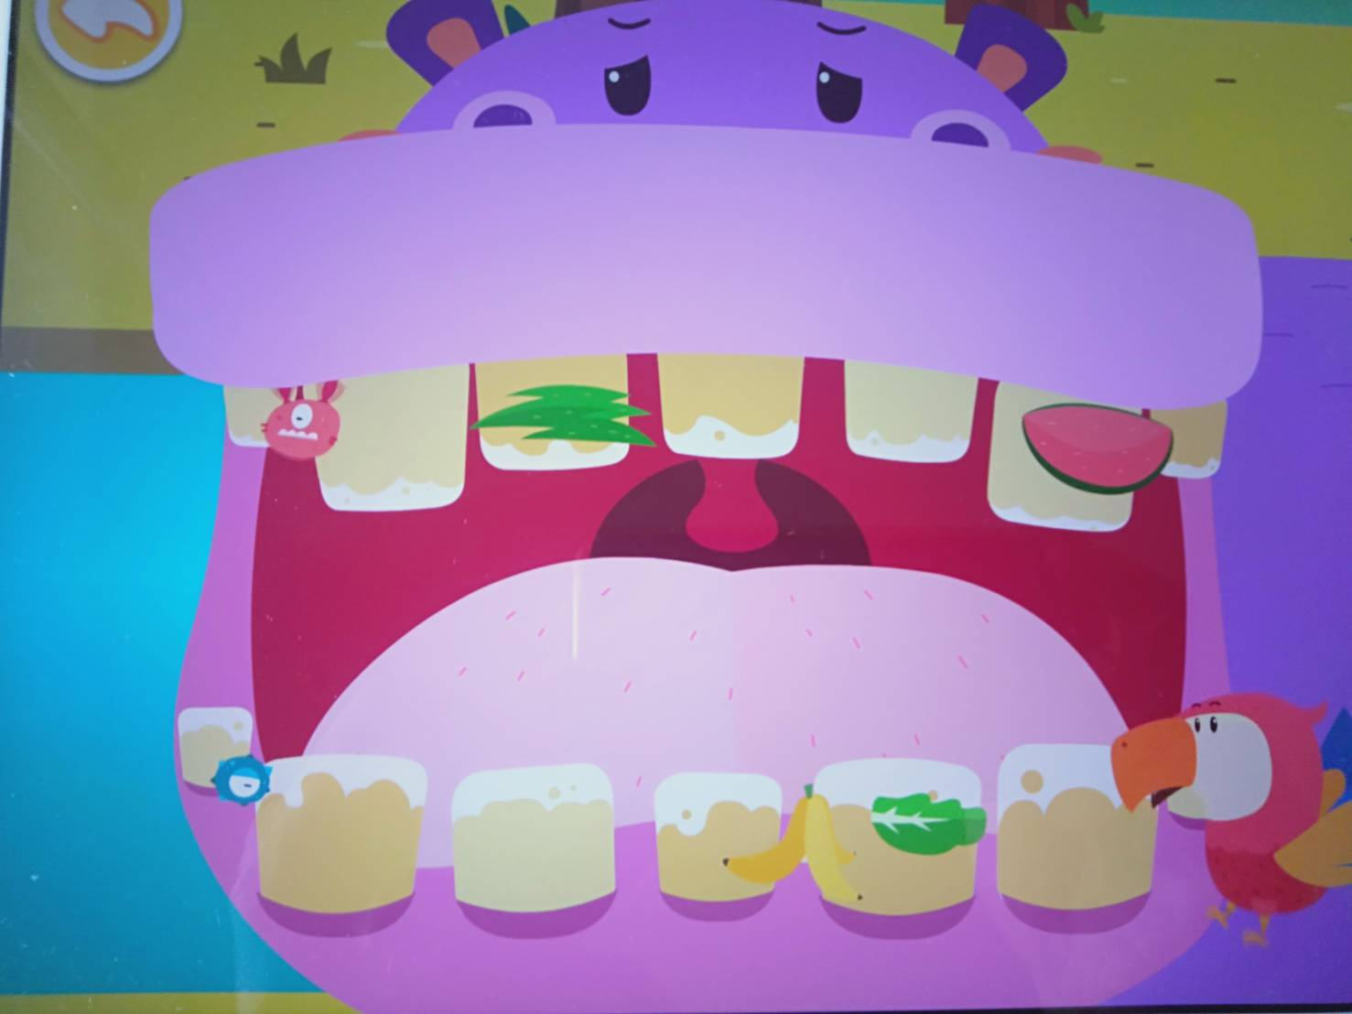
指一指，他需要什麼幫忙呢?
  刷牙 |   吃糖果

